Лабораторная работа № 15
«Использование временных таблиц в хранимой процедуре»
В отчёте должны быть операторы SQL для создания хранимой процедуры. Процедура должна получать код объекта из какой-либо родительской таблицы и возвращать соответствующие записи из какой-либо дочерней таблицы (например, получать код студента и возвращать его оценки).
Формирование выходных данных в процедуре должно выполняться в три этапа:
1) занесение выходных данных во временную таблицу с помощью SELECT … INTO (например, оценок студента);
2) модификация временной таблицы (например, удаление двоек) c помощью оператора UPDATE или DELETE;
3) возврат содержимого временной таблицы как результата работы процедуры.
Процедура на основе таблиц с данными по сотрудникам и должностям к рассмотрению не принимается.
Отчёт также должен содержать скриншот вызова в среде Management Studio разработанной процедуры.
Предприятие: Школа
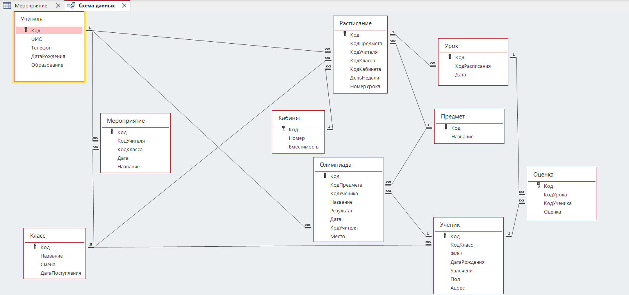

/*Лабораторная работа № 15
«Использование временных таблиц в хранимой процедуре»
В отчёте должны быть операторы SQL для создания хранимой процедуры. Процедура должна получать код объекта из какой-либо родительской таблицы и возвращать соответствующие записи из какой-либо дочерней таблицы (например, получать код студента и возвращать его оценки).
Формирование выходных данных в процедуре должно выполняться в три этапа:
1) занесение выходных данных во временную таблицу с помощью SELECT … INTO (например, оценок студента);
2) модификация временной таблицы (например, удаление двоек) c помощью оператора UPDATE или DELETE;
3) возврат содержимого временной таблицы как результата работы процедуры.
Процедура на основе таблиц с данными по сотрудникам и должностям к рассмотрению не принимается.
Отчёт также должен содержать скриншот вызова в среде Management Studio разработанной процедуры.
*/

-- параметр - код ученика (@КодУченика)
-- результат - список оценок ученика, значение которых >= 4
DROP PROCEDURE ОценкиБольше4
GO

CREATE PROCEDURE ОценкиБольше4 @КодУченика INT
AS
BEGIN
SELECT Ученик.ФИО, Оценка.Оценка INTO #temp
FROM Оценка, Ученик
WHERE Ученик.Код = Оценка.КодУченика
AND КодУченика = @КодУченика

DELETE FROM #temp
WHERE Оценка < 4

SELECT * FROM #temp
END
GO

EXEC ОценкиБольше4 10
